Раздел 1. Геометрия
1 КИП-2к на 12.09 (6ч)
Планиметрия
- Изучите аксиомы планиметрии, пройдя по ссылке https://uchitel.pro/аксиомы-планиметрии/
Запишите их в свою тетрадь.
- Прочитайте свои записи в тетради с урока, внимательно просмотрите составленные таблицы «Основные понятия планиметрии» и «Площади фигур».
- Решите 4 задачи, записанные в тетради в домашнем задании.
- Просмотрите видеоуроки по теме «Планиметрия», пройдя по ссылке https://videourokionline.ru/besplatnye_video_uroki/matematika/planimetriy
- Если чувствуете неуверенность в своих знаниях, можно скачать учебник, пройдя по ссылке http://www.itmathrepetitor.ru/skachat-knigi-po-geometrii/
- Разгадать кроссворд по теме: Планиметрия

По горизонтали
2. Как называются две прямые на плоскости, если они не пересекаются
3. Треугольник, в котором один угол прямой
4. Раздел геометрии, в котором изучаются свойства фигур в пространстве.
5. Раздел евклидовой геометрии, изучающий двумерные фигуры
6. Прямая, пересекающая другую прямую под угло 90 градусов
7. Два ребра тетраэдра, не имеющие общих вершин, называются...
8. Логическая операция обоснования истинности утверждения с помощью фактов и связанных с ним суждений
10. Луч, выходящий из вершины угла и делящий его пополам
11. Треугольник, у которого все стороны равны
13. Отрезок, соединяющий противоположные вершины четырёхугольника
14. Четырёхугольник, противолежащие стороны которого попарно параллельны.
15. Вид искусства, в котором широко используется окружность как совершенная геометрическая форма
17. Наука о свойствах геометрических фигур
19. Утверждения, которые выводятся непосредственно из аксиом или теорем
20. Как называют пирамиду с треугольным основанием
21. Равносторонний многоугольник, вписанный в окружность называется…
22. Угол, опирающийся на диаметр окружности равный 90 0 , называется…
23. Квадрат длины диагонали d прямоугольного параллелепипеда равен сумме квадратов трёх его ...
- По вертикали
1. Замкнутая ломаная
3. Отношение между прямыми.
7. Процесс изображения пространственных фигур на плоскости, которые выполняются по определенным правилам
9. Прямая имеющая с окружностью 1 общую точку
12. Линия или плоскость, которая, пересекает другую линию или плоскость под углом, отличным от угла в 90.
16. В какой призме не существует диагоналей?
18. Границы, имеющие общие ребра называются…
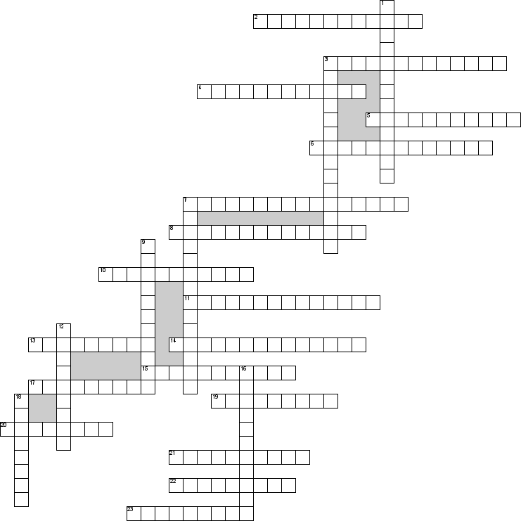
Выполненную в тетради работу показать учителю на следующем уроке.

